2007年10月高等教育自学考试全国统一命题考试
数据结构导论试卷
(课程代码2142)
本试卷共8页，满分100分；考试时间150分钟。
一、单项选择题(本大题共15小题，每小题2分，共30分)
1．在数据结构中，从逻辑上可以把数据结构分成
A.线性结构和非线性结构
B.紧凑结构和非紧凑结构
C.动态结构和静态结构
D.内部结构和外部结构
2．[最新年份咨询qq593777558]
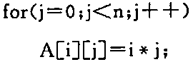
上面算法的时间复杂度为
A.O(m²)
B.O(n²)
C.O(m×n)
D.O(m+n)
3．设顺序表有9个元素，则在第3个元素前插入一个元素所需移动元素的个数为[本科目答案页面导航：http://zk.ikaoti.cn/zikao.htm]
A.5
B.6
C.7[最新年份咨询qq593777558]
D.9
4．设p为指向双向循环链表中某个结点的指针，p所指向的结点的两个链域分别用p—llink
和p—rlink表示，则同样表示p指针所指向结点的表达式是[本科目答案页面导航：http://zk.ikaoti.cn/zikao.htm]
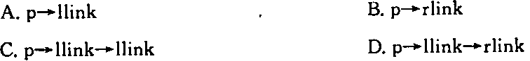
5．一个向量第一个元素的存储地址是100，每个元素的长度为2，则第5个元素的存储地址是
A.110
B.108
C.100
D.120
6．设有一个栈，按A、
B.
C.D的顺序进栈，则可能为出栈序列的是
A.DCBA
B.CDAB
C.DBAC
D.DCAB
7．在一个具有n个单元的顺序栈中，假定以地址低端(即0单元)作为栈底，以top为栈顶指针，则当做出栈处理时，top变化为[最新年份咨询qq593777558]
A.top++
B.top——
C.top不变
D.top=0
8．除根结点外。树上每个结点
A.可有任意多个孩子、一个双亲[最新年份咨询qq593777558]
B.可有任意多个孩子、任意多个双亲
C.可有一个孩子、任意多个双亲
D.只有一个孩子、一个双亲[最新年份咨询qq593777558]
9．题9图中树的度为
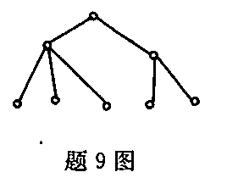
A.2
B.3
C.5
D.8
10．有4个顶点的无向完全图的边数为[最新年份咨询qq593777558]
A.6
B.12
C.16
D.20
11．设图的邻接矩阵为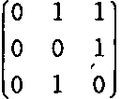，则该图为[最新年份咨询qq593777558]
A.有向图
B.无向图
C.强连通图
D.完全图
12．在对查找表的查找过程中，若被查找的数据元素不存在，则把该数据元素插入到集合中。
这种方式主要适合于
A.静态查找表
B.动态查找表
C.静态查找表与动态查找表
D.静态查找表或动态查找表
13．用散列函数求元素在散列表中的存储位置时，可能会出现不同的关键字得到相同散列函数值的冲突现象。可用于解决上述问题的是
A.线性探测法
B.除留余数法
C.平方取中法
D.折叠法
14．排序算法中，第一趟排序后，任一元素都不能确定其最终位置的算法是
A.选择排序
B.插入排序
C.冒泡排序
D.快速排序
15．在排序方法中，从未排序序列中挑选元素，并将其依次放人已排序序列(初始时为空)的一端的方法，称为
A.希尔排序
B.归并排序
C.插入排序
D.选择排序
二、填空题(本大题共13小题，每小题2分，共26分)
请在每小题的空格中填上正确答案。错填、不填均无分。
16．如果操作不改变原逻辑结构的“值”，而只是从中提取某些信息作为运算结果，则称该类运算为______________型运算。
17．设有指针head指向不带表头结点的单链表，用next表示结点的一个链域，指针p指向与链表中结点同类型的一个新结点。现要将指针p指向的结点插入表中，使之成为第一个结点，则所需的操作为“p→Next=head；”和“______________”。
18．单链表中逻辑上相邻的两个元素在物理位置上______________相邻。
19．在一个长度为n的数组中删除第i个元索(1≤i≤n)时，需要向前移动的元素的个数是
______________。
20．设F、C是二叉树中的两个结点，若F是C的祖先结点，则在采用后根遍历方法遍历该二叉树时，F和C的位置关系为：F必定在C的______________。
2l．若用后根遍历法遍历题21图所示的二叉树，其输出序列为______________。
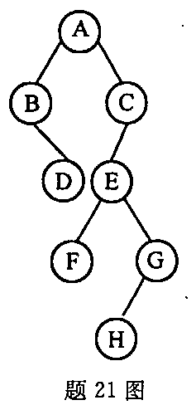
22．具有n个顶点的连通图至少需有_____________条边。
23．在无向图G的邻接矩阵A中，若A[i][j]等于1，则A[j][i]等于_____________。
24．设顺序表的表长为n，且查找每个元索的概率相等，则采用顺序查找法查找表中任一元素，在查找成功时的平均查找长度为_____________。
25．在索引顺序表上的查找分两个阶段：一是查找_____________，二是查找块。
26．文件的基本运算有检索和修改两类。而检索又有三种方式，它们是_____________存取、直接存取和按关键字存取。
27．在对一组关键字为(54，38，96，23，15，72，60，45，83)的记录采用直接选择排序法进行排序时，整个排序过程需进行_____________趟才能够完成。
28．冒泡排序是一种稳定排序方法。该排序方法的时间复杂度为_____________。[[微信公众号：ikaoti]
三、应用题（本大题共5小题，每小题6分，共30分)
29．分别写出题29图中二叉树的先根、中根、后根遍历序列。
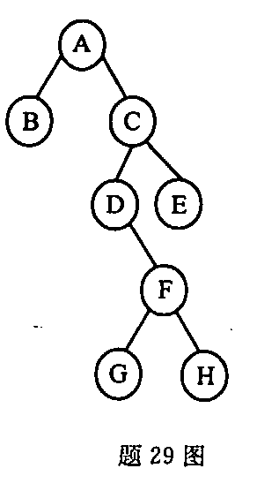
30．设要将序列(Q，H，C，Y，P，A.M，S，R)按字母升序排序，请分别画出采用堆排序方法时建立的初始堆，以及第一次输出堆顶元素后经过筛选谪整的堆的完全二叉树形态。
31．如题31图所示，输入元素为A，B，C，在栈的输出端得到一个输出序列ABC，试写出在栈的输入端三个可能的输入序列。
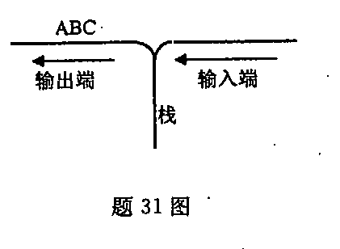
32．已知无向图G的邻接矩阵如题32图所示。请画出该无向图，并写出按深度优先搜索时的访问序列。
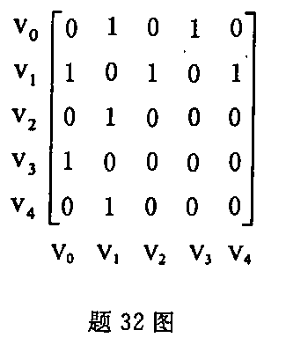
33．对长度为20的有序表进行二分查找，试画出它的一棵判定树。
四、算法设计题（本大题共2小题，每小题7分，共14分)
34．下面程序段为删除循环链表中第一个info域值等于x的结点，请填上程序中缺少的部分。循环链表的结构如题34图所示：
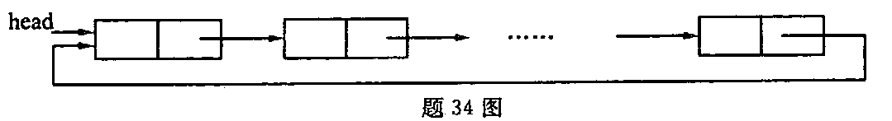
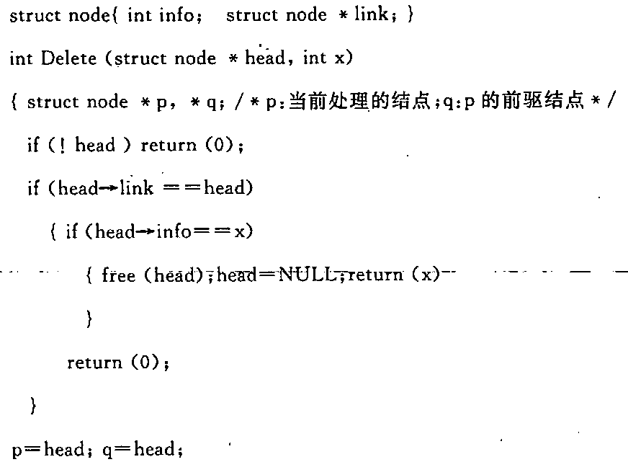
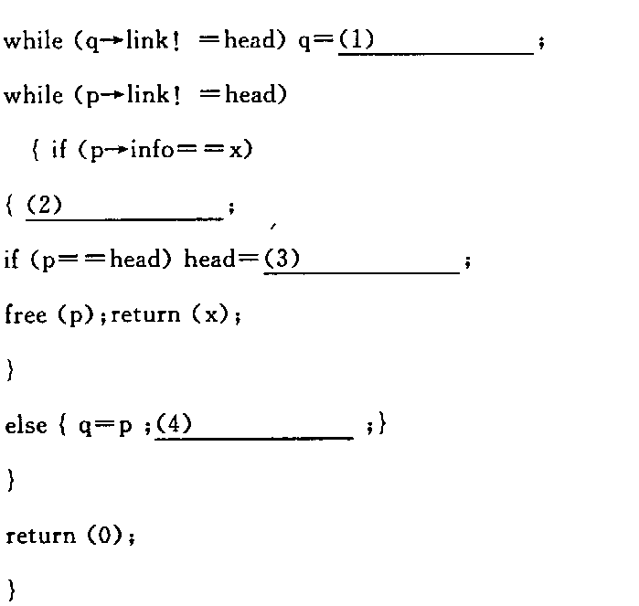
35．设以二叉链表为二叉树的存储结构，结点的结构如下：
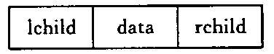
其中data域为整数，试设计一个算法voidchange(bitreptrr)：若结点左孩子的data域的值大于右孩子的data域的值，则交换其左、右子树。

